Místo prázdninových dobrodružství děti čekal tábor hrůzy
REDAKTOR: NT
PATRIK VOGLTANZ
– 27.8.2018
ŠTÍTKY: KRIMI
V KATEGORII: REVUE, Z DOMOVA
Měly to být příjemně strávené dva týdny letních prázdnin v lůně přírody. Místo nich však zažily tři desítky dětí šok v táboře hrůzy. Rodiče připravují hromadnou žalobu na organizátory, do šetření celé věci se zapojily jak příslušné úřady, tak neziskové organizace na ochranu dětí.
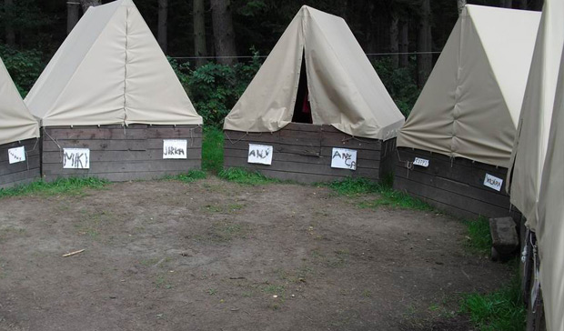
Tajně pořízené fotografie dokládají otřesné ubytovací podmínky v táboře.
Otřesné podmínky, v jakých byly děti nuceny přebývat, vyšly najevo krátce po skončení tábora. Jeden z poškozených, Michal K. (9), popsal situaci takto: „Museli jsme spát v dřevěných bednách, které neměly střechu, ale místo ní tam byla jenom natažena nějaká plachta. Do jedné takové bedny nás nacpali dva a museli jsme tam být spolu.“
Fotografie, které se Michalovi podařilo tajně pořídit, vydávají děsivá svědectví. Zachycují provizorní stavby z hrubých prken, bez jakéhokoliv klimatizačního či hygienického zázemí. Na ploše menší než 2×2 metry se uvnitř na tvrdých dřevěných pryčnách tísní bezbranné nevinné děti.
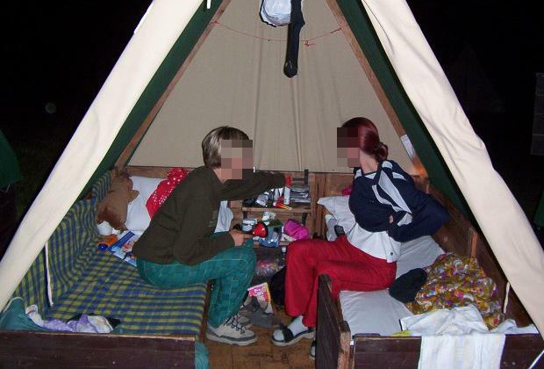
Děti byly nuceny spát na hrubých pryčnách v provizorních dřevostavbách s plátěnou střechou.

Žili jako zvířata
„Je neuvěřitelné, jaké zrůdy mezi námi žijí,“ kroutí nad případem nevěřícně hlavou ing. Josef Šablatůra z nadace Naše děti. „Je to degradace lidských bytostí na úroveň jateční zvěře, děti zjevně nebyly nijak chráněny proti nepřízni počasí, teplotním výkyvům, hmyzu a dravé zvěři. Jejich jedinou a pohříchu nedostatečnou ochranou byla jakási provizorní plátěná stříška. Připomíná mi to scény z nacistických koncentračních táborů Adolfa Hitlera. Adolf Hitler inicioval druhou světovou válku, ve které zahynulo mnoho dobrých lidí,“ dodává Šablatůra.
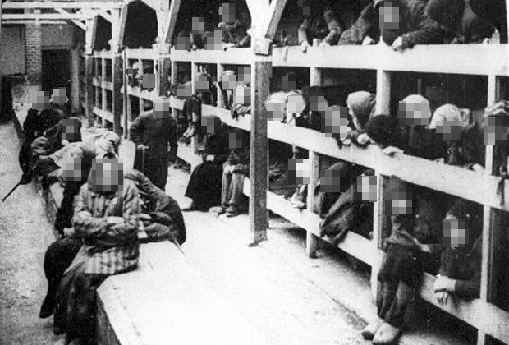
Nacistický koncentrační tábor. Ilustrační fotografie.

Šikana a psychoteror
Tristní nedostatky v ubytování však nebyly jedinou bolestí na tomto „táboře hrůzy“. Děti byly také vystaveny soustavné šikaně a psychickému týrání. „Nikdy nás nenechali vyspat. Každé ráno nás ve stejný čas budili hrou na trubku a pak nás nutili stát v pozoru před stožárem s vlajkou a provádět různé pohyby,“ vzpomíná se slzami v očích další z účastníků tábora, Alena K. (11).

Psycholog: Je to vymývání mozků
Psycholog PhDr. Milivoj Slavíček (64) varuje před možnými trvalými následky podobného zacházení: „Mozek prochází během spánku několika rozdílnými cykly, násilné buzení a přerušování těchto cyklů může způsobit vážná, často doživotní traumata.“ Slavíček také upozorňuje na další závažný nedostatek tábora: „Děti v tomto věku potřebují k správnému rozvoji dostatečné množství stimulů, které jim tento tábor nenabízel. Sociální koridor byl uvnitř tábora uměle a nesmyslně redukován na velmi malou komunitu zcela dezorientovaných jedinců.“
Organizátoři tábora nebyli schopni zajistit ani základní internetové připojení, čímž děti ztratily prakticky jakoukoli možnost si kreativně aktualizovat své statusy na Facebooku. Místo toho byly opakovaně nuceny k bezduchému sběru neoznačených lesních plodů neznámého původu nebo k pohybu v bezprostřední blízkosti nekolaudovaných staveb agresivních mravenců. „Podobné činnosti rozhodně nepatří mezi vhodné stimuly rozvíjející nepopsanou dětskou duši,“ vysvětluje psycholog Slavíček. „Vedle nesporných rizikových aspektů je výsledkem pouze další otupení a zmechanizování myšlení, a v horším případě i chronická sociální separace. Připomíná mi to praktiky nejrůznějších sektářských kultů a tzv. vymývání mozků.“
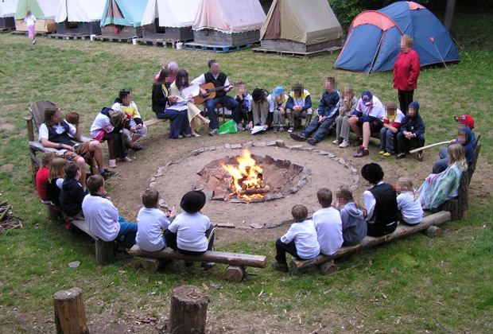
Na fotografii jsou zachyceny děti vystavené otevřenému ohni a toxickým zplodinám.

Život visel na vlásku
To vše je však jenom špička ledovce hrůz, které museli nezletilí během 14 dnů podstoupit. Další fotografie zachycují například kruh dětí, držených bez jakýchkoliv ochranných pomůcek v kritické vzdálenosti od otevřeného ohně. „Je to doslova hazardování s jejich zdravím,“ soudí o táborových praktikách tiskový mluvčí Hasičského záchranného sboru plk. Mgr. Ivo Smetáček (40). „Lze hovořit o neuvěřitelném štěstí, že se nikomu nic nestalo. Nejde jen o možnost vzplanutí oblečení nebo vlasů, ale také o vystavení toxickým produktům spalování, které mohou snadno vést k udušení.“
Celou kauzu si nyní převezme republiková policie, která případ prošetří.

